Discuz X1.5日志接口使用手册

一、简介
1、本接口应用于discuz! x1.5家园日志发布；
2、本接口支持使用正文中包含的用户名自动注册DiscuzX用户，并将文章发布到该用户日志中；
3、本接口支持自动获得标签，见参数tag的说明；
4、由于用户可能同时使用discuz! x1的多种接口，请注意修改接口名称，使每种接口区别，例如本接口包里提供的接口文件都加上了“blog”的文件名后缀；
5、在discuz! x1 utf8版使用本接口时，请在发布规则中选择编码为UTF-8；
6、本接口基于discuz! X utf8版制作，适用于discuz! x GBK/utf-8等版本，应用于其他版本时请自行测试调整；
7、接口文件无须任何改动即可使用，如果你希望增加校验或其他功能，请仔细修改；
8、2个接口文件请复制在discuz! x1网站根目录下使用；

二、安装接口
在接口文件夹中找到接口文件，如图：
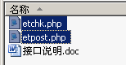

请将etchk_blog.php、etpost_blog.php、等接口文件上传到指定目录，请使用二进制方式上传，如图：
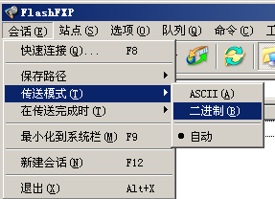

三、配置发布规则
1、将范例发布规则文本导入ET2发布配置，或使用软件内置发布规则范例，如图：
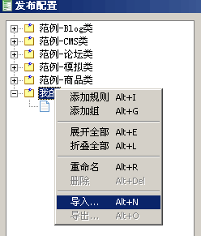

2、将检查网址和发布网址中的“您的网站”改为您要发布的网站网址，如图：

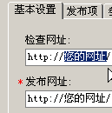

3、在参数取值页，填上您要发布的分类ID，可以填多个，用英文逗号分隔，可以留空不填，如图：
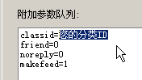

打开日志发布界面源代码，可以查看分类块ID，即classid的值：
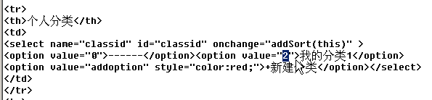

四、接口说明

一、检查接口

1、接口文件名etchk_blog.php，为保密，请自行修改文件名；
2、本接口文件复制在网站根目录使用，如果目录名有变更，请自行对应；
3、主要参数
subject 文章标题
vercode 校验码，请自行设定，并在检查接口文件开始处修改$vercode使其一致；

4、发布配置-文章检查网址处，可以如下填写：
http://您的网址/etchk_blog.php?vercode=&subject=<%title%>
注：使用大小写敏感的服务器的用户请注意网址大小写和网站文件一致

5、接口文件无须任何改动即可使用，如果你希望增加校验或其他功能，请仔细修改；

二、发布接口

1、接口文件名etpost_blog.php，为保密，请自行修改文件名；
2、本接口文件请复制在网站根目录下使用，为保密，请自行修改文件名；

注：以下参数名后“=”号为示范取值而用，参数名本身不含“=”号；
固定取值的参数，可以在发布规则-参数取值中设置；
采集取值的参数项，请在发布规则-发布项中添加；

3、主要参数
subject 主题标题参数名
message 内容参数名；
username 用户名，自动注册方式一所需参数，见6、自动注册部分说明；

4、附加参数
vercode 安全校验码，请自行设定，本项用以防止接口被他人利用，如果需要进行更多校验，请自行填加相关代码。

5、可选参数
password | 注册密码，留空则使用默认密码12345678，
dateline | 日期，标准格式，如：2011年4月28日 12:32:00
tag | 标签参数名，在采集中取值则不使用自动获取标签，留空则启用自动获取标签功能；
Classid= | 日志分类ID，可留空；
Friend=0 | 日志访问范围条件， 0全站用户可见，1仅好友可见，2指定好友可见，3仅自己可见
Noreply=0 | 允许评论，0为允许，1为禁止
Makefeed=1 | 产生动态，1为允许，0为禁止；

6、自动注册
自动注册需要获得用户名，有两种方式。
方法一、使用username参数，在其他发布项中和用户名数据项对应，获得用户名数据项采集的值，或在附加参数中为username设置固定值，如图：
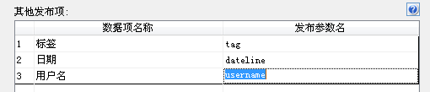
方法二、在正文中包含有用户名，格式为“[username]用户名[/username]”，可在配置采集规则时，在正文中包括用户名，并将用户名通过数据整理处理成以上格式，见范例采集规则：http://www.zzcity.net/market/view.asp?wid=675

7、发布配置-文章发布网址处，可以如下填写：
http://您的网址/etpost_blog.php
注：使用大小写敏感的服务器的用户请注意网址大小写和网站文件一致

8、接口文件无须任何改动即可使用，如果你希望增加校验或其他功能，请仔细修改；

五、常见错误：
当提示采集失败时，请查看返回信息了解错误详情，以便改正，返回信息窗见下图：
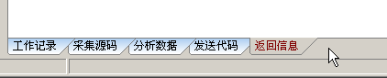

一、[err]账号密码错误[/err]
1、检查发布规则-参数取值-账号密码队列；

二、[err]invalid vercode[/err]
1、在发布规则-检查网址中填写的vercode 值和检查接口文件中的vercode值不一致；
2、在发布规则-参数取值-附件参数队列中填写的vercode值和发布接口文件中的vercode值不一致；

三、[err] subject is null[/err]：
1、使用的采集规则未能正确采集到标题；
2、采集规则的数据整理将标题过滤了；
3、错误的修改了发布规则-发布项中的标题参数名，正确的参数名请看本文接口说明部分；
4、发布规则未开启utf-8编码转换；

四、[err]内容不能为空[/err]：
1、使用的采集规则未能正确采集到正文数据项；
2、采集规则的数据整理将正文数据过滤了；
3、错误的修改了发布规则-发布项中的正文参数名，正确的参数名请看本文接口说明部分；
4、发布规则未开启utf-8编码转换；

五、文章乱码：
1、发布规则未开启utf-8编码转换；
2、数据整理不当；

六、附件上传不成功：
1、检查附件保存路径和格式是否正确
2、检查附件是否存在
3、检查FTP目录和权限设置；

七、图片不显示：
1、检查发布规则 文件显示URL设置；
2、如果启用FTP上传，则文件显示URL和FTP上传目录应一致；
3、如果使用保存目录而未使用FTP上传，则文件显示URL应和方案的文件保存目录一致；

